Perancangan UI/UX Website Promosi Bisnis Ayam Berbasis Design Thinking di Desa Ulak Buntar
Aldi ansah¹, Karnadi², Kemas Muhammad Wahyu Hidayat³

^{1,2,3)}Informasi, Universitas Muhammdiyah Palembang, Palembang, Indonesia
Email: ¹aldisugest265@gmail.com, ²Karnadi@um-palembang.ac.id, ³kemaswahyuh@gmail.com
Email Penulis Korespondensi : ²Karnadi@um-palembang.ac.id

Abstrak- Perkembangan teknologi digital menuntut pelaku usaha lokal untuk memanfaatkan website sebagai media promosi yang efektif, termasuk pada sektor peternakan ayam di Desa Ulak Buntar. Namun, keterbatasan desain antarmuka dan pengalaman pengguna menyebabkan website promosi belum dimanfaatkan secara optimal. Penelitian ini bertujuan untuk merancang UI/UX website promosi bisnis ayam yang berorientasi pada kebutuhan pengguna menggunakan metode Design Thinking. Metode penelitian meliputi lima tahapan, yaitu empathize, define, ideate, prototype, dan test, dengan teknik pengumpulan data berupa studi pustaka dan observasi kebutuhan pengguna. Hasil penelitian menunjukkan bahwa rancangan UI/UX yang dihasilkan memiliki struktur navigasi yang sederhana, tampilan informatif, serta mendukung kemudahan akses bagi pengguna dan admin. Rancangan ini diharapkan mampu meningkatkan efektivitas promosi bisnis ayam, memperluas jangkauan pasar, serta memberikan pengalaman pengguna yang lebih optimal.
Kata Kunci: User Interface, User Experience, Design Thinking, Website Promosi, Usaha Peternakan Ayam
Abstract- The development of digital technology requires local businesses to utilize websites as an effective promotional medium, including in the chicken farming sector in Ulak Buntar Village. However, limitations in interface design and user experience have prevented promotional websites from being used optimally. This study aims to design a chicken business promotional website UI/UX that is oriented towards user needs using the Design Thinking method. The research method includes five stages, namely empathize, define, ideate, prototype, and test, with data collection techniques in the form of literature studies and user needs observation. The results of the study show that the resulting UI/UX design has a simple navigation structure, an informative display, and supports ease of access for users and administrators. This design is expected to increase the effectiveness of chicken business promotion, expand market reach, and provide a more optimal user experience.
Keyword: User Interface, User Experience, Design Thinking, Promotional Website, Chicken Farming Business
- PENDAHULUAN
Dalam era modern yang semakin maju, perkembangan teknologi telah membawa perubahan signifikan dalam berbagai aspek kehidupan manusia, termasuk dalam dunia bisnis[1]. Teknologi informasi, sebagai salah satu pilar utama dari revolusi digital, telah memungkinkan berbagai inovasi yang mendukung efisiensi dan efektivitas dalam menjalankan aktivitas bisnis. Salah satu bentuk aplikasi teknologi yang paling menonjol adalah keberadaan website, yang kini menjadi elemen penting dalam promosi dan pemasaran produk maupun jasa. Pengetahuan dan teori ilmiah sering kali menjadi dasar bagi kemunculan teknologi baru. Proses perkembangan teknologi terus berlangsung, dengan berbagai faktor yang terus berinteraksi dan berubah seiring waktu. Inovasi serta penemuan baru terus bermunculan, memengaruhi cara manusia hidup, bekerja, dan berkomunikasi[2]. Kebutuhan akan informasi yang benar dan akurat sangat penting dalam kehidupan modern. Informasi yang sesuai dan terpercaya memiliki pengaruh besar terhadap berbagai aspek kehidupan, seperti pengambilan keputusan, pengembangan wawasan, komunikasi, dunia usaha, serta menjaga keamanan dan kesejahteraan masyarakat.
Sumber informasi yang valid dan dapat diandalkan meningkatkan kredibilitas baik individu, organisasi, maupun media. Informasi sendiri merupakan bentuk komunikasi yang menambah pemahaman dan wawasan penerimanya[3]. Dalam sebuah organisasi, informasi dapat diibaratkan sebagai aliran darah yang menjaga keberlangsungan aktivitasnya. Data menjadi sumber utama dari informasi, yaitu fakta yang merepresentasikan peristiwa atau realitas tertentu. Informasi yang akurat memungkinkan analisis masalah yang lebih baik dan perancangan solusi yang efektif.
Website merupakan halaman atau kumpulan halaman yang saling terhubung dan dapat diakses melalui jaringan internet menggunakan browser[4]. Website dapat berfungsi sebagai alat untuk menyampaikan informasi, membangun brand, dan menarik perhatian konsumen. Dalam konteks bisnis, website tidak hanya berperan sebagai media informasi, tetapi juga sebagai sarana interaksi langsung antara pelaku usaha dan pelanggan. Desain antarmuka pengguna (UI) dan pengalaman pengguna (UX) yang baik sangat penting dalam menarik minat pengguna untuk menjelajahi konten di dalam website[5]. Desain UI/UX yang tepat dapat meningkatkan daya tarik visual, kenyamanan penggunaan, serta memaksimalkan fungsi website sebagai alat promosi.
Dalam perancangan website, metode Design Thinking dapat menjadi pendekatan yang relevan untuk menghasilkan solusi yang efektif dan efisien. Design Thinking adalah metode yang menekankan pada pemecahan masalah secara kreatif dan rasional dengan memanfaatkan data, analisis, dan inovasi[6]. Metode ini melibatkan berbagai tahapan, seperti identifikasi masalah, pengumpulan informasi, analisis kebutuhan, perancangan solusi, hingga evaluasi dan implementasi. Dengan menggunakan Design Thinking, sebuah desain UI/UX untuk website dapat dikembangkan berdasarkan kebutuhan spesifik dari pengguna sekaligus mempertimbangkan tujuan bisnis yang ingin dicapai[7].
Desa Ulak Buntar, sebagai salah satu wilayah dengan potensi bisnis ayam yang menjanjikan, menghadapi tantangan dalam menjangkau pasar yang lebih luas. Promosi yang efektif menjadi kunci untuk meningkatkan daya saing produk ayam dari desa ini. Oleh karena itu, penelitian dengan judul "Rancangan Desain UI/UX untuk Website Promosi Bisnis Ayam di Desa Ulak Buntar Menggunakan Metode Design Thinking" bertujuan untuk merancang sebuah website yang tidak hanya menarik secara visual, tetapi juga mampu memenuhi kebutuhan pengguna dengan cara yang praktis dan intuitif. Dengan mengintegrasikan prinsip-prinsip desain UI/UX dan pendekatan Design Thinking, diharapkan website ini dapat menjadi alat yang efektif dalam memperkenalkan produk ayam dari Desa Ulak Buntar kepada pasar yang lebih luas, meningkatkan daya tarik konsumen, serta mendukung pertumbuhan ekonomi lokal. Beberapa penelitian sebelumnya telah membahas perancangan UI/UX pada website promosi dan aplikasi digital menggunakan metode Design Thinking. Namun, sebagian besar penelitian tersebut berfokus pada sektor pendidikan, e-commerce umum, dan layanan publik. Penelitian yang secara spesifik mengkaji penerapan Design Thinking pada website promosi usaha peternakan ayam di wilayah pedesaan masih terbatas. Oleh karena itu, penelitian ini memiliki kebaruan pada konteks objek penelitian, yaitu usaha ayam lokal di Desa Ulak Buntar, serta menitikberatkan pada perancangan UI/UX yang sederhana, adaptif, dan sesuai dengan karakteristik pengguna non-teknis. Beberapa penelitian sebelumnya telah membahas perancangan UI/UX pada website promosi dan aplikasi digital menggunakan metode Design Thinking. Namun, sebagian besar penelitian tersebut berfokus pada sektor pendidikan, e-commerce umum, dan layanan publik. Penelitian yang secara spesifik mengkaji penerapan Design Thinking pada website promosi usaha peternakan ayam di wilayah pedesaan masih terbatas. Oleh karena itu, penelitian ini memiliki kebaruan pada konteks objek penelitian, yaitu usaha ayam lokal di Desa Ulak Buntar, serta menitikberatkan pada perancangan UI/UX yang sederhana, adaptif, dan sesuai dengan karakteristik pengguna non-teknis.
- METODOLOGI PENELITIAN
2.1 Metode Penelitian
Design Thinking adalah metode pemecahan masalah yang berfokus pada kebutuhan manusia, bertujuan untuk menciptakan solusi inovatif yang sesuai dengan kebutuhan pengguna. Pendekatan ini menggunakan proses iteratif yang mencakup lima tahapan utama Empathize, Define, Ideate, Prototype, dan Test [8]. Setiap tahapan dirancang untuk membantu desainer memahami pengguna secara mendalam, merumuskan masalah dengan lebih jelas, menghasilkan ide-ide kreatif, serta mengembangkan dan menguji solusi yang dapat terus disempurnakan. sebagaimana ditunjukkan pada Gambar 1.
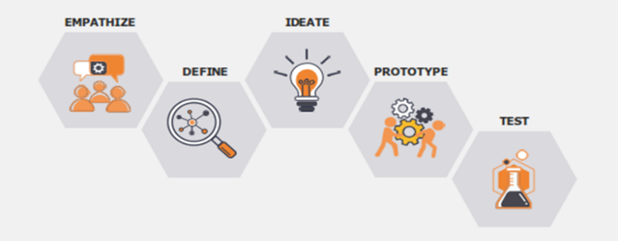
Gambar 1. Metode Penelitian design Thinking
2.2 Metode Pengumpulan Data
Metode pengumpulan data adalah cara atau teknik yang digunakan untuk mengumpulkan informasi yang relevan dengan tujuan penelitian[9]. Informasi ini dapat berupa data kuantitatif (angka) atau kualitatif (deskripsi) yang menjadi dasar untuk analisis, interpretasi, dan pengambilan kesimpulan dalam suatu studi. Pengumpulan data merupakan tahap penting dalam penelitian karena kualitas data yang dikumpulkan akan memengaruhi validitas dan reliabilitas hasil penelitian. Metode pengumpulan data dipilih berdasarkan jenis penelitian, masalah yang diteliti, serta sumber data yang digunakan.
2.3 Studi Pustaka
Studi pustaka adalah metode pengumpulan data dengan cara meninjau dan menganalisis sumber-sumber tertulis yang relevan dengan penelitian[10]. Dalam konteks penelitian ini, studi pustaka dilakukan dengan mengkaji buku-buku, artikel ilmiah, laporan penelitian, dan dokumen lain yang terkait dengan aplikasi. Sumber-sumber tersebut membantu peneliti memahami teori, konsep, dan praktik yang sudah ada sebelumnya, yang menjadi dasar untuk mengembangkan aplikasi yang dirancang. Studi pustaka tidak hanya berguna untuk mendapatkan wawasan konseptual tetapi juga memberikan pengetahuan tentang perkembangan terbaru dalam bidang yang diteliti. Dengan memanfaatkan studi pustaka, peneliti dapat menemukan kesenjangan penelitian yang perlu diatasi, serta memastikan bahwa metode dan pendekatan yang digunakan dalam penelitian ini memiliki landasan yang kuat berdasarkan literatur yang tersedia.
  - Jurnal
Jurnal adalah publikasi ilmiah yang berisi kumpulan artikel yang biasanya ditulis oleh para peneliti, akademisi, atau praktisi di bidang tertentu[11]. Jurnal ilmiah digunakan sebagai sumber data sekunder dalam penelitian ini untuk memperkuat landasan teori dan mendukung proses perancangan UI/UX website promosi bisnis ayam. Jurnal yang digunakan dipilih berdasarkan relevansi topik, yaitu perancangan UI/UX, website promosi, dan penerapan metode Design Thinking pada sistem digital. Kriteria jurnal yang digunakan dalam penelitian ini meliputi:
- jurnal nasional dan internasional terakreditasi,
- diterbitkan dalam rentang waktu 5–10 tahun terakhir,
- membahas desain antarmuka pengguna, pengalaman pengguna, atau metode Design Thinking, dan
- memiliki struktur ilmiah yang lengkap.
Artikel di dalamnya memiliki struktur yang terorganisasi, meliputi abstrak, pendahuluan, metodologi, hasil dan pembahasan, kesimpulan, serta referensi[12]. Analisis jurnal dilakukan dengan cara mengidentifikasi metode penelitian, objek penelitian, serta hasil dan temuan utama dari setiap jurnal. Hasil analisis tersebut digunakan untuk menentukan pendekatan desain, struktur navigasi, dan fitur utama pada rancangan UI/UX website promosi bisnis ayam. Dengan demikian, penggunaan jurnal dalam penelitian ini tidak hanya sebagai referensi teori, tetapi juga sebagai dasar dalam menentukan konsep dan keputusan desain sistem.
- HASIL DAN PEMBAHASAN
3.1 Perancangan Sistem
UML (Unified Modelling Language) UML adalah suatu metode dalam pemodelan secara visual yang digunakan sebagai sarana perancangan sistem berorientasi objek. Awal mulanya, UML diciptakan oleh Object Management Group dengan versi awal 1.0 pada bulan Januari 1997 [13]. UML juga dapat didefinisikan sebagai suatu bahasa standar visualisasi, perancangan, dan pendokumentasian sistem atau dikenal juga sebagai bahasa standar penulisan blue print sebuah software. Berikut adalah percangan sistem yang telah penulis buat:
- Use case diagran
Use Case Diagram digunakan untuk menggambarkan interaksi antara pengguna dengan sistem yang dikembangkan. Diagram ini berfungsi untuk memvisualisasikan fungsi-fungsi utama yang disediakan oleh sistem serta hubungan antara aktor dan fitur yang dapat diakses.
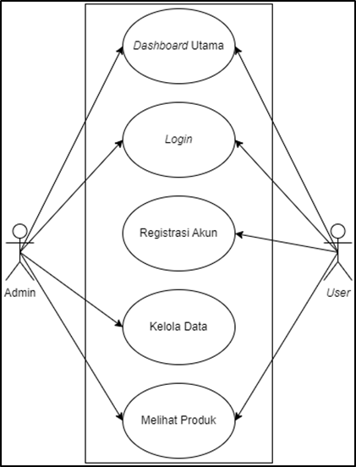
Gambar 2. Use case Diagram

Use Case Diagram pada sistem ini menggambarkan hubungan antara aktor dan proses yang tersedia di dalam sistem. Aktor yang terlibat umumnya terdiri dari pengguna (user) dan admin, yang masing-masing memiliki hak akses dan peran yang berbeda. Pengguna berinteraksi dengan sistem untuk mengakses informasi, melakukan pengelolaan data tertentu sesuai hak akses, serta memanfaatkan fitur-fitur yang tersedia pada website. Sementara itu, admin memiliki peran yang lebih luas, seperti mengelola data utama, memperbarui konten, serta melakukan pengawasan terhadap keseluruhan sistem. Dengan pembagian peran ini, sistem dapat berjalan secara terstruktur, aman, dan sesuai dengan tujuan perancangan.
- Activity diagram kelola data pelanggan
Activity Diagram Pengguna digunakan untuk menggambarkan alur aktivitas yang dilakukan oleh pengguna saat berinteraksi dengan sistem. Diagram ini berfokus pada urutan proses yang terjadi mulai dari pengguna mengakses sistem hingga aktivitas yang dijalankan selesai. Dengan adanya Activity Diagram, alur kerja sistem dari sudut pandang pengguna dapat dipahami secara sistematis dan mudah dianalisis.
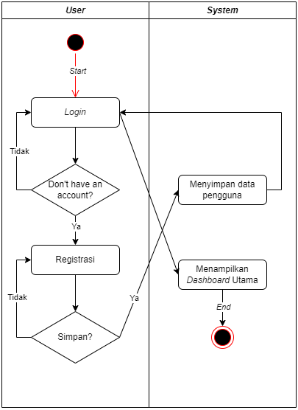
Gambar 3. Activity diagram kelola data pelanggan

Activity Diagram Pengguna menunjukkan tahapan aktivitas yang dilakukan oleh pengguna dalam menggunakan sistem. Proses dimulai ketika pengguna mengakses website, kemudian sistem menampilkan halaman utama. Selanjutnya, pengguna dapat memilih menu atau fitur yang tersedia sesuai kebutuhan, seperti melihat informasi, mengelola data, atau melakukan interaksi lainnya. Setiap aktivitas yang dilakukan akan diproses oleh sistem hingga menghasilkan output yang sesuai. Diagram ini memperlihatkan alur logika sistem serta kemungkinan keputusan yang diambil pengguna selama proses berlangsung. Dengan adanya diagram ini, pengembang dapat memastikan bahwa alur penggunaan sistem berjalan dengan lancar dan mudah dipahami oleh pengguna.
- Activity diagram kelola data admin
Activity Diagram Admin digunakan untuk menggambarkan alur kerja yang dilakukan oleh admin dalam mengelola sistem. Diagram ini berfungsi untuk memvisualisasikan proses operasional yang bersifat administratif dan manajerial. Dengan diagram ini, peran admin dalam menjaga kelangsungan dan konsistensi sistem dapat dijelaskan secara terstruktur.
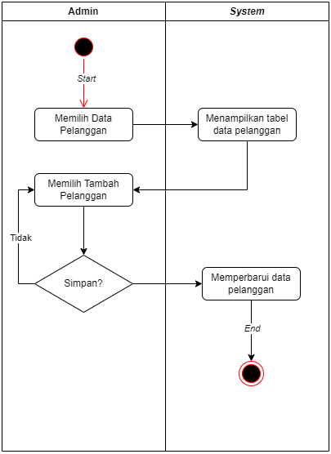
Gambar 4. Activity diagram kelola data admin

Activity Diagram Admin menggambarkan rangkaian aktivitas yang dilakukan oleh admin setelah berhasil masuk ke dalam sistem. Proses diawali dengan login, kemudian admin dapat mengakses dashboard untuk mengelola berbagai data yang tersedia, seperti data pengguna, data konten, maupun data lainnya yang berkaitan dengan operasional website. Admin juga memiliki kewenangan untuk menambah, mengubah, dan menghapus data sesuai kebutuhan. Setiap perubahan yang dilakukan akan diproses oleh sistem dan disimpan ke dalam basis data. Diagram ini menunjukkan bagaimana alur pengelolaan sistem dilakukan secara terkontrol, sehingga mendukung keamanan data serta kelancaran operasional sistem secara keseluruhan.
3.2 Desain Design UI/UX
Desain aplikasi menggunakan Android studio merujuk pada proses perencanaan dan pembuatan antarmuka pengguna (UI/UX) serta fungsionalitas aplikasi untuk sistem operasi Android. Berikut gambaran desain kasar dari aplikasi yang saya rancang:
- Desian Tampilan Login User
Desain tampilan login user berfungsi sebagai halaman awal bagi pengguna untuk mengakses sistem. Pada halaman ini, pengguna diminta memasukkan username dan password sebagai proses autentikasi. Desain dibuat sederhana dan jelas agar memudahkan pengguna dalam melakukan login serta menjaga keamanan akses ke dalam sistem.
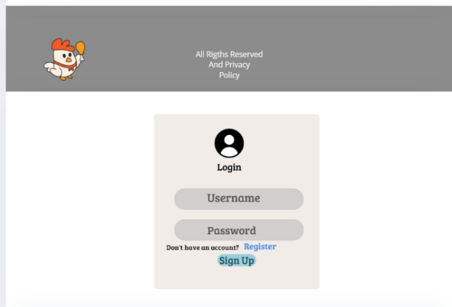
Gambar 5. Desain tampilan login user

- Desain Tampilan Registrasi User
Desain tampilan registrasi user digunakan untuk proses pendaftaran pengguna baru. Halaman ini menyediakan form pengisian data pengguna yang diperlukan oleh sistem. Perancangan tampilan registrasi bertujuan untuk mempermudah pengguna dalam membuat akun baru dengan alur pengisian data yang jelas dan terstruktur.
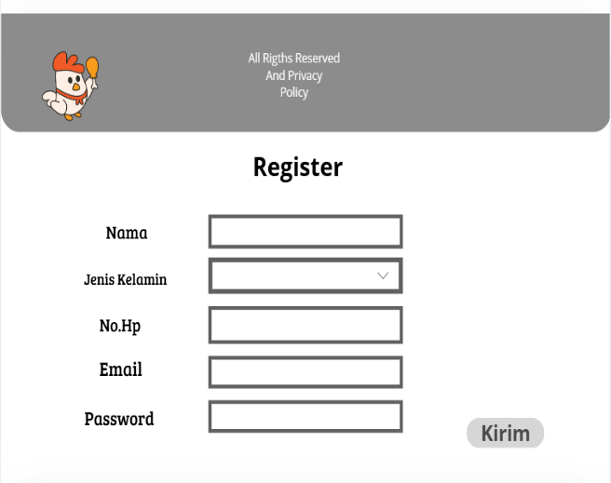
Gambar 6. Desain tampilan registrasi user

- Desain Tampilan Menu Utama
Desain tampilan menu utama merupakan pusat navigasi sistem yang menampilkan berbagai menu dan fitur yang dapat diakses oleh pengguna. Menu utama dirancang agar informatif dan mudah dipahami sehingga pengguna dapat dengan cepat menemukan fitur yang dibutuhkan tanpa mengalami kesulitan.
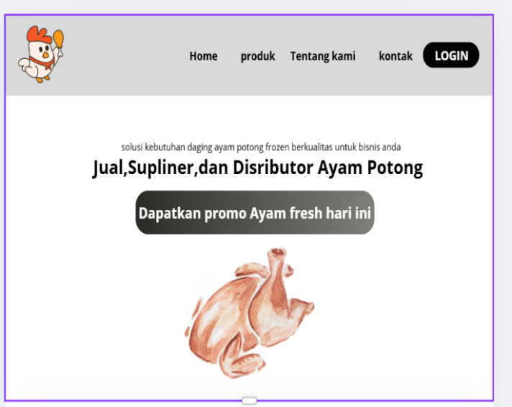
Gambar 7. Desain tampilan menu utama
- Desain Tampilan Tentang Kami
Desain tampilan tentang kami berfungsi untuk menampilkan informasi umum mengenai profil usaha atau pengelola sistem. Halaman ini berisi deskripsi singkat, visi, dan tujuan yang bertujuan memberikan gambaran kepada pengguna mengenai latar belakang dan identitas bisnis.
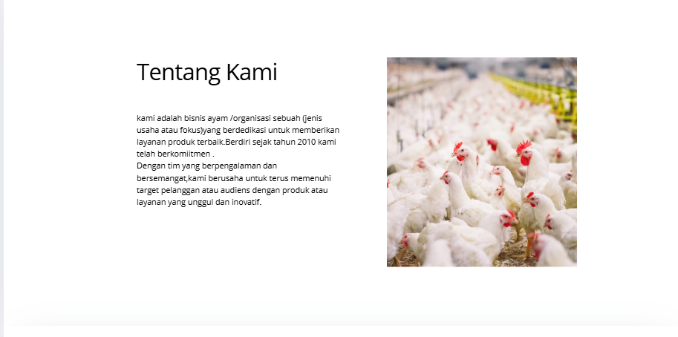
Gambar 8. Desain tampilan tentang kami

- Desain Tampilan Produk
Desain tampilan produk digunakan untuk menampilkan daftar produk yang tersedia lengkap dengan informasi pendukung seperti nama produk, deskripsi, dan harga. Tampilan ini dirancang agar menarik secara visual serta memudahkan pengguna dalam melihat dan memahami informasi produk yang ditawarkan.
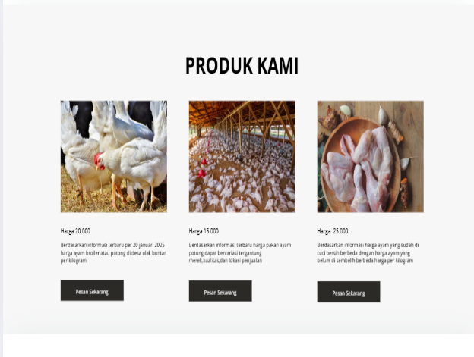
Gambar 9. Desain tampilan produk

- Desain Tampilan Kontak
Desain tampilan kontak berfungsi sebagai sarana komunikasi antara pengguna dan pengelola. Halaman ini menampilkan informasi kontak yang dapat dihubungi, sehingga pengguna dapat dengan mudah menyampaikan pertanyaan, saran, atau kebutuhan lainnya terkait layanan yang disediakan.
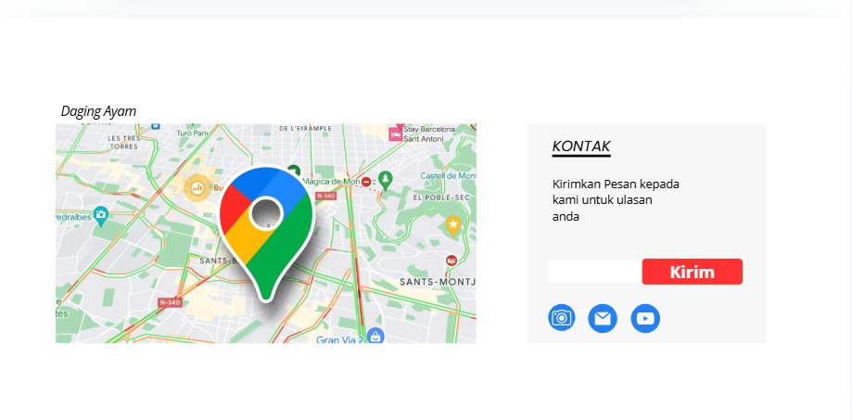
Gambar 10. Desain tampilan kontak

- Desain Tampilan Dashboard Admin
Desain tampilan dashboard admin merupakan halaman utama bagi admin setelah berhasil login. Dashboard ini menyajikan ringkasan informasi sistem serta akses cepat ke menu pengelolaan data. Tampilan dirancang agar membantu admin dalam memantau dan mengelola sistem secara efektif.
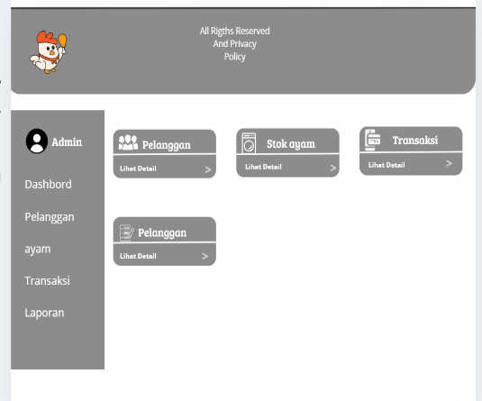
Gambar 11. Desain tampilan dashboard admin

- Desain Tampilan Menu Pelanggan admin
Desain tampilan menu pelanggan admin digunakan untuk mengelola data pelanggan yang terdaftar dalam sistem. Admin dapat melakukan proses penambahan, pengubahan, dan penghapusan data pelanggan. Tampilan ini dirancang untuk mendukung pengelolaan data secara rapi dan terstruktur.
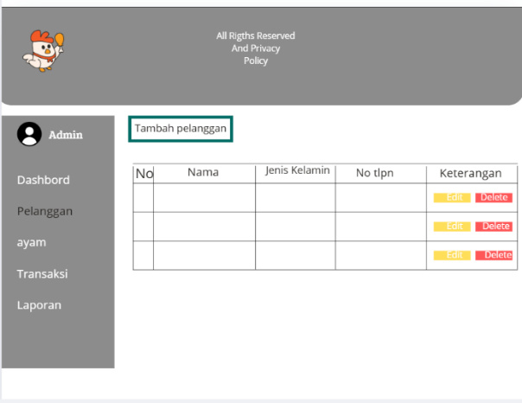
Gambar 12. Desain tampilan menu pelanggan admin

- Desain Tampilan Menu Ayam
Desain tampilan menu ayam berfungsi untuk mengelola data produk ayam yang tersedia. Admin dapat menambahkan, mengedit, atau menghapus data ayam sesuai kebutuhan. Tampilan ini dirancang agar memudahkan admin dalam melakukan pengelolaan data produk secara efisien.
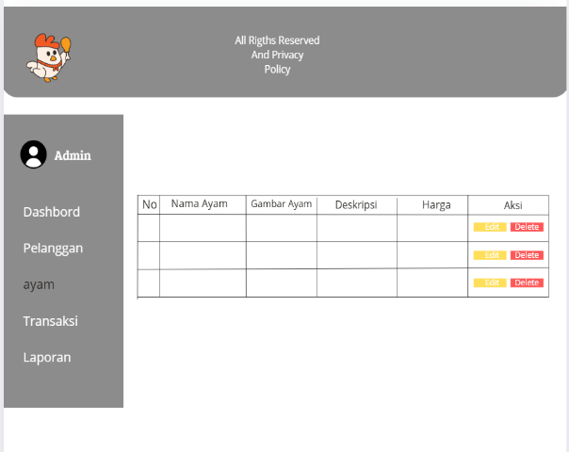
Gambar 13. Desain tampilan menu ayam
- Desain Tampilan Menu Transaksi
Desain tampilan menu transaksi digunakan untuk mengelola dan memantau data transaksi yang terjadi dalam sistem. Halaman ini menampilkan informasi transaksi secara detail sehingga admin dapat melakukan pengawasan dan pencatatan transaksi dengan lebih mudah dan akurat.
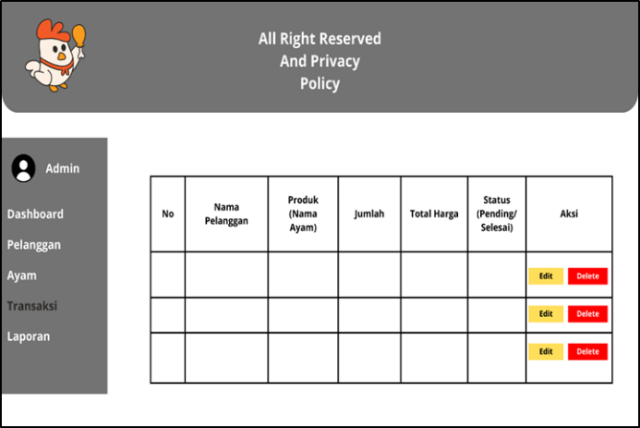
Gambar 14. Desain tampilan menu transaksi

- Desain Tampilan Menu Laporan
Desain tampilan menu laporan berfungsi untuk menyajikan hasil rekapitulasi data dalam bentuk laporan. Laporan ini dapat digunakan sebagai bahan evaluasi dan pengambilan keputusan. Tampilan dirancang agar informasi tersaji secara jelas, sistematis, dan mudah dipahami.
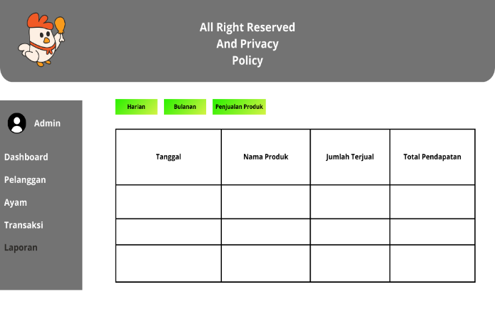
Gambar 15. Desain tampilan menu laporan

3.3 Hasil Yang Diharapkan
Penelitian dengan judul "Rancangan Desain UI/UX untuk Website Promosi Bisnis Ayam di Desa Ulak Buntar Menggunakan Metode Design Thinking" diharapkan menghasilkan beberapa hasil implementasi sebagai berikut:
- Website Promosi yang Dapat Diakses Secara Online
Implementasi dari rancangan ini diharapkan menghasilkan sebuah website promosi bisnis ayam yang dapat diakses secara online oleh calon konsumen, baik melalui perangkat desktop maupun mobile. Website tersebut dirancang agar responsif dan kompatibel dengan berbagai ukuran layar, sehingga memudahkan pengguna untuk mengakses informasi kapan saja dan di mana saja.
- Peningkatan Citra dan Daya Saing Usaha Ayam Lokal
Website yang diimplementasikan diharapkan mampu meningkatkan citra profesional bisnis ayam di Desa Ulak Buntar. Dengan tampilan yang modern dan fitur yang relevan, website ini dapat membantu usaha ayam lokal bersaing dengan produk serupa di pasar yang lebih luas, baik secara lokal maupun regional.
- Pengalaman Pengguna yang Optimal
Implementasi desain UI/UX yang dirancang berdasarkan metode Design Thinking diharapkan menciptakan pengalaman pengguna yang nyaman dan efisien. Navigasi yang intuitif, penyajian informasi yang jelas, dan fitur interaktif yang fungsional menjadi hasil utama dari proses desain ini, sehingga pengguna merasa puas dan tertarik untuk kembali mengunjungi website.
- Peningkatan Aksesibilitas untuk Pelaku Usaha dan Konsumen
Website yang diimplementasikan diharapkan menjadi jembatan antara pelaku usaha ayam di Desa Ulak Buntar dan konsumen. Dengan menyediakan fitur-fitur seperti galeri produk, katalog harga, formulir pemesanan, serta informasi kontak, website ini diharapkan mempermudah proses promosi dan transaksi secara online.
- Bukti Efektivitas Metode Design Thinking dalam Rancangan Digital
Hasil perancangan UI/UX menunjukkan bahwa penerapan metode Design Thinking mampu menghasilkan desain antarmuka yang lebih berfokus pada kebutuhan pengguna. Temuan ini sejalan dengan penelitian Pratiwi et al. [6] yang menyatakan bahwa Design Thinking efektif dalam meningkatkan usability sistem. Perbedaan penelitian ini terletak pada konteks penerapan di sektor peternakan ayam lokal, yang membutuhkan desain sederhana dan mudah dipahami oleh pengguna non-teknis. Secara ilmiah, hasil ini menegaskan bahwa pendekatan human-centered design dapat diterapkan secara fleksibel pada berbagai sektor usaha.
4. KESIMPULAN
Penelitian ini berhasil merancang UI/UX website promosi bisnis ayam menggunakan metode Design Thinking yang berorientasi pada kebutuhan pengguna. Rancangan yang dihasilkan mendukung kemudahan navigasi dan penyampaian informasi promosi secara efektif. Keterbatasan penelitian ini terletak pada belum dilakukannya pengujian usability secara kuantitatif. Penelitian selanjutnya disarankan untuk mengimplementasikan website secara penuh dan mengukur tingkat kepuasan pengguna menggunakan metode usability testing.
REFERENCES
[1] A. Fricticarani, A. Hayati, R. R, I. Hoirunisa, dan G. M. Rosdalina, “Strategi Pendidikan Untuk Sukses Di Era Teknologi 5.0,” J. Inov. Pendidik. dan Teknol. Inf., vol. 4, no. 1, hal. 56–68, 2023, doi: 10.52060/pti.v4i1.1173.
[2] Jimmie, Karnadi, P. M. Winda, dan Apriansyah, “Rancang Bangun Sistem Informasi Penggajian Dosen Dan Karyawan Berbasis Web Di Fakultas Teknik Um-Palembang,” J. Digit. Teknol. Inf., vol. 4, no. 1, hal. 32, 2021, doi: 10.32502/digital.v4i1.3536.
[3] R. Akbar dan M. Irwan Padli Nasution, “Peran Sistem Informasi Dalam Mengambil Keputusan,” JoSES J. Sharia Econ. Sch., vol. 1, no. 3, hal. 1–4, 2023.
[4] B. Damanik, “Rancangan Sistem Informasi Smp Negeri 1 Tuhemberua Kabupaten Nias Utara Menggunakan Php Codeigniter,” J. Mahajana Inf., vol. 6, no. 1, hal. 6–15, 2021, doi: 10.51544/jurnalmi.v6i1.1979.
[5] M. H. Hamdanuddinsyah, M. Hanafi, dan P. Sukmasetya, “Perancangan UI/UX Aplikasi Buku Online Mizanstore Berbasis Mobile Menggunakan User Centered Design,” J. Inf. Syst. Res., vol. 4, no. 4, hal. 1464–1475, 2023, doi: 10.47065/josh.v4i4.3850.
[6] Yessica Nur Ameilia Pratiwi, Maulina Aurelly Putri, dan Muhamad Firmansyah, “Perancangan Antarmuka Sistem Informasi Smart Classroom Menggunakan Metode Design Thinking,” J. Comput. Sci. Vis. Commun. Des., vol. 7, no. 1, hal. 36–47, 2022, doi: 10.55732/jikdiskomvis.v7i1.505.
[7] M. Muslih dan N. Destria Arianti, “Perancangan Ui/Ux Design Smart Genusian Mobile App Menggunakan Metode Design Thinking,” J. Bisnis dan Manaj., vol. 3, no. 5, hal. 2477–1783, 2023.
[8] M. Karta Negara Salam, Hardy, Maslim, Ibrahim Marsela, “Implementasi Design Thinking dalam Pengembangan Aplikasi DIGITS di Telkom Schools : Studi Kasus Transformasi Digital Pendidikan,” vol. 3, no. 3, hal. 966–989, 2025.
[9] D. S. Charismana, H. Retnawati, dan H. N. S. Dhewantoro, “Motivasi Belajar Dan Prestasi Belajar Pada Mata Pelajaran Ppkn Di Indonesia: Kajian Analisis Meta,” Bhineka Tunggal Ika Kaji. Teor. dan Prakt. Pendidik. PKn, vol. 9, no. 2, hal. 99–113, 2022, doi: 10.36706/jbti.v9i2.18333.
[10] M. Sari dan A. Asmendri, “Penelitian Kepustakaan (Library Research) dalam Penelitian Pendidikan IPA,” Nat. Sci., vol. 6, no. 1, hal. 41–53, 2020, doi: 10.15548/nsc.v6i1.1555.
[11] A. A. P. Putra dan Y. Sulistyosari, Metode Publikasi Ilmiah. 2023.
[12] H. Nurhayanti, H. Hendar, dan W. Wulandari, “Meningkatkan Pemahaman Siswa Pada Mata Pelajaran Matematika Mengenai Pengenalan Konsep Kelipatan Persekutuan Terkecil (Kpk) Dengan Menggunakan Media Dakon Bilangan,” J. Tahsinia, vol. 2, no. 2, hal. 180–189, 2021, doi: 10.57171/jt.v2i2.304.
[13] L. S. Nistrina, Khilda, “Unified Modelling Language (Uml) Untuk Perancangan Sistem Informasi Penerimaan Siswa Baru Di Smk Marga Insan Kamil,” vol. 04, hal. 17–23, 2022.

